Урок по теме «Число π».
6 класс.
Данный урок, в первую очередь, направлен на развитие у учащихся способностей преобразовывать практическую задачу в познавательную, умения планировать собственную деятельность в соответствии с поставленной задачей и условиями её реализации и искать средства её осуществления; умения контролировать и оценивать свои действия, проявлять инициативу и самостоятельность в обучении; умения сотрудничать с педагогом и сверстниками при решении учебных проблем, принимать на себя ответственность за результаты своих действий.
В тоже время, это урок ознакомления с новым материалом и его первичного усвоения.

Цели урока:
- Формировать навыки исследовательской деятельности.
- Развитие умения переводить практические задачи на язык математики.
- Подготовка учащихся к изучению систематических курсов алгебры и геометрии.
- Развивать познавательный интерес, интеллектуальные и творческие способности.
- Развитие ясности и точности мысли, критичности мышления, интуиции, логического мышления, элементов алгоритмической культуры, пространственных представлений, способности к преодолению трудностей; математической речи; сенсорной сферы; двигательной моторики; внимания; памяти; навыков само и взаимопроверки.
- Воспитание культуры личности, отношения к математике как к части общечеловеческой культуры, понимание значимости математики для научно-технического прогресса; волевых качеств; коммуникабельности; ответственности.

Задачи урока:
- Опытным путем получить зависимость между длиной окружности и её диаметром. Познакомить учащихся с историей вычисления числа π.
- Закрепить навыки применения формулы длины окружности при решении занимательных задач.

Используемые технологии:
- Проблемное обучение
- Исследовательские методы в обучении
-Игровые технологии
- Обучение в сотрудничестве (командная, групповая работа)
- Информационно-коммуникационные технологии

Оборудование:
- Интерактивная доска PolyVision, программное обеспечение Qwizdom WizTeach.
- Презентация, выполненная в Power Point;
- Оборудование для исследовательской работы (разного размера стаканы*, сантиметр, верёвка).
План урока:
- Организационный момент.
- Устный счет.
- Изучение нового материала.
- Историческая справка.
- Усвоение и закрепление материала.
- Рефлексия. Подведение итогов.
- Постановка домашнего задания.

Ход урока:
- Организационный момент.
- Устный счет.
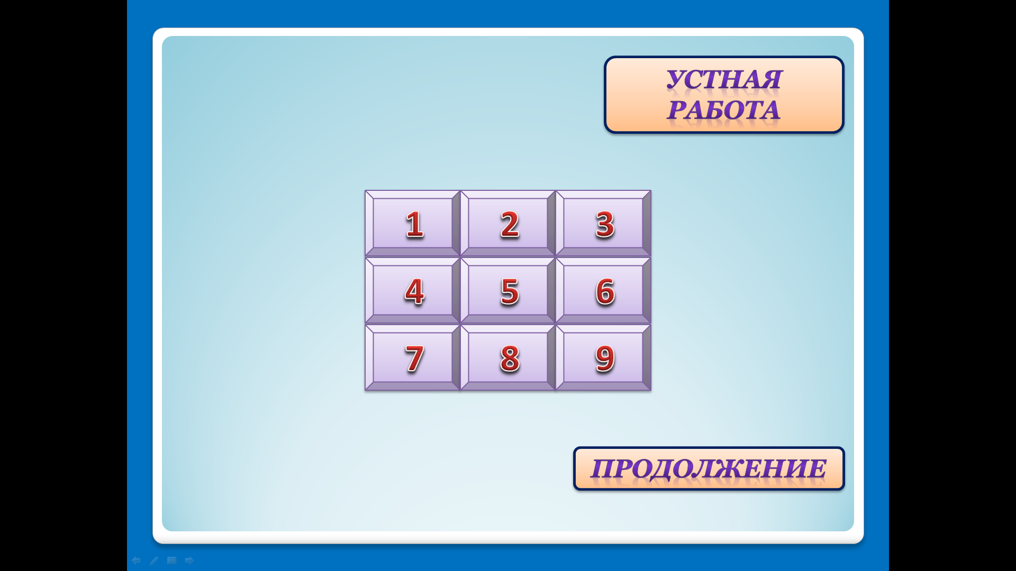
Учащиеся по очереди называет номер вопроса. За каждый верный ответ получают 1 балл.
Раздел «Отношения»
- Найти отношение 24 м к 5 м.
- Найти отношение 9 м к 10 см.
- Какую часть от 4 м составляют 80 см?
Раздел «Дроби»
- Вычислить $\frac{24,24}{0,6}$.
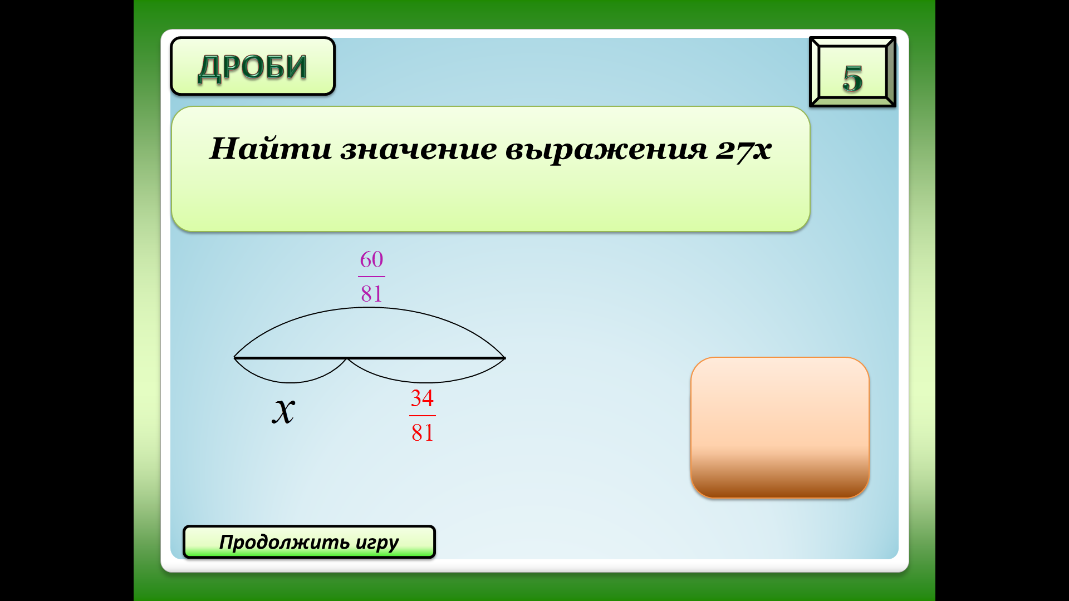

- Вычислить 36,54 : 9 и округлить результат до десятых.
Раздел «Цепочки вычислений»

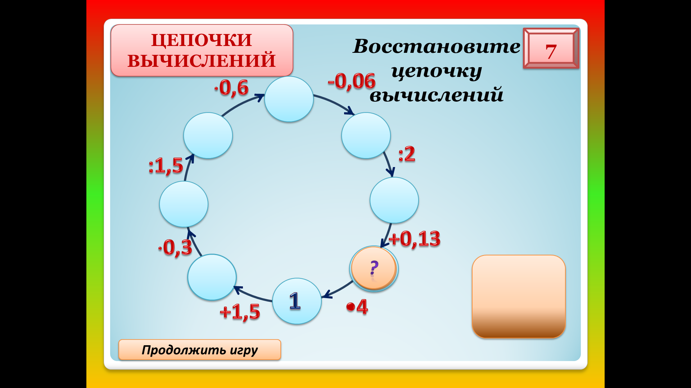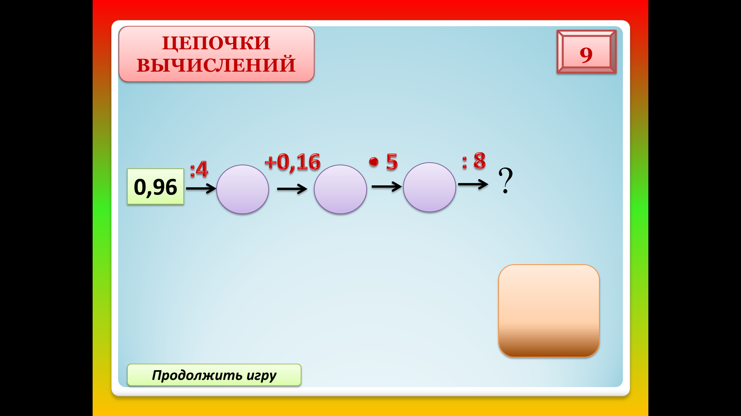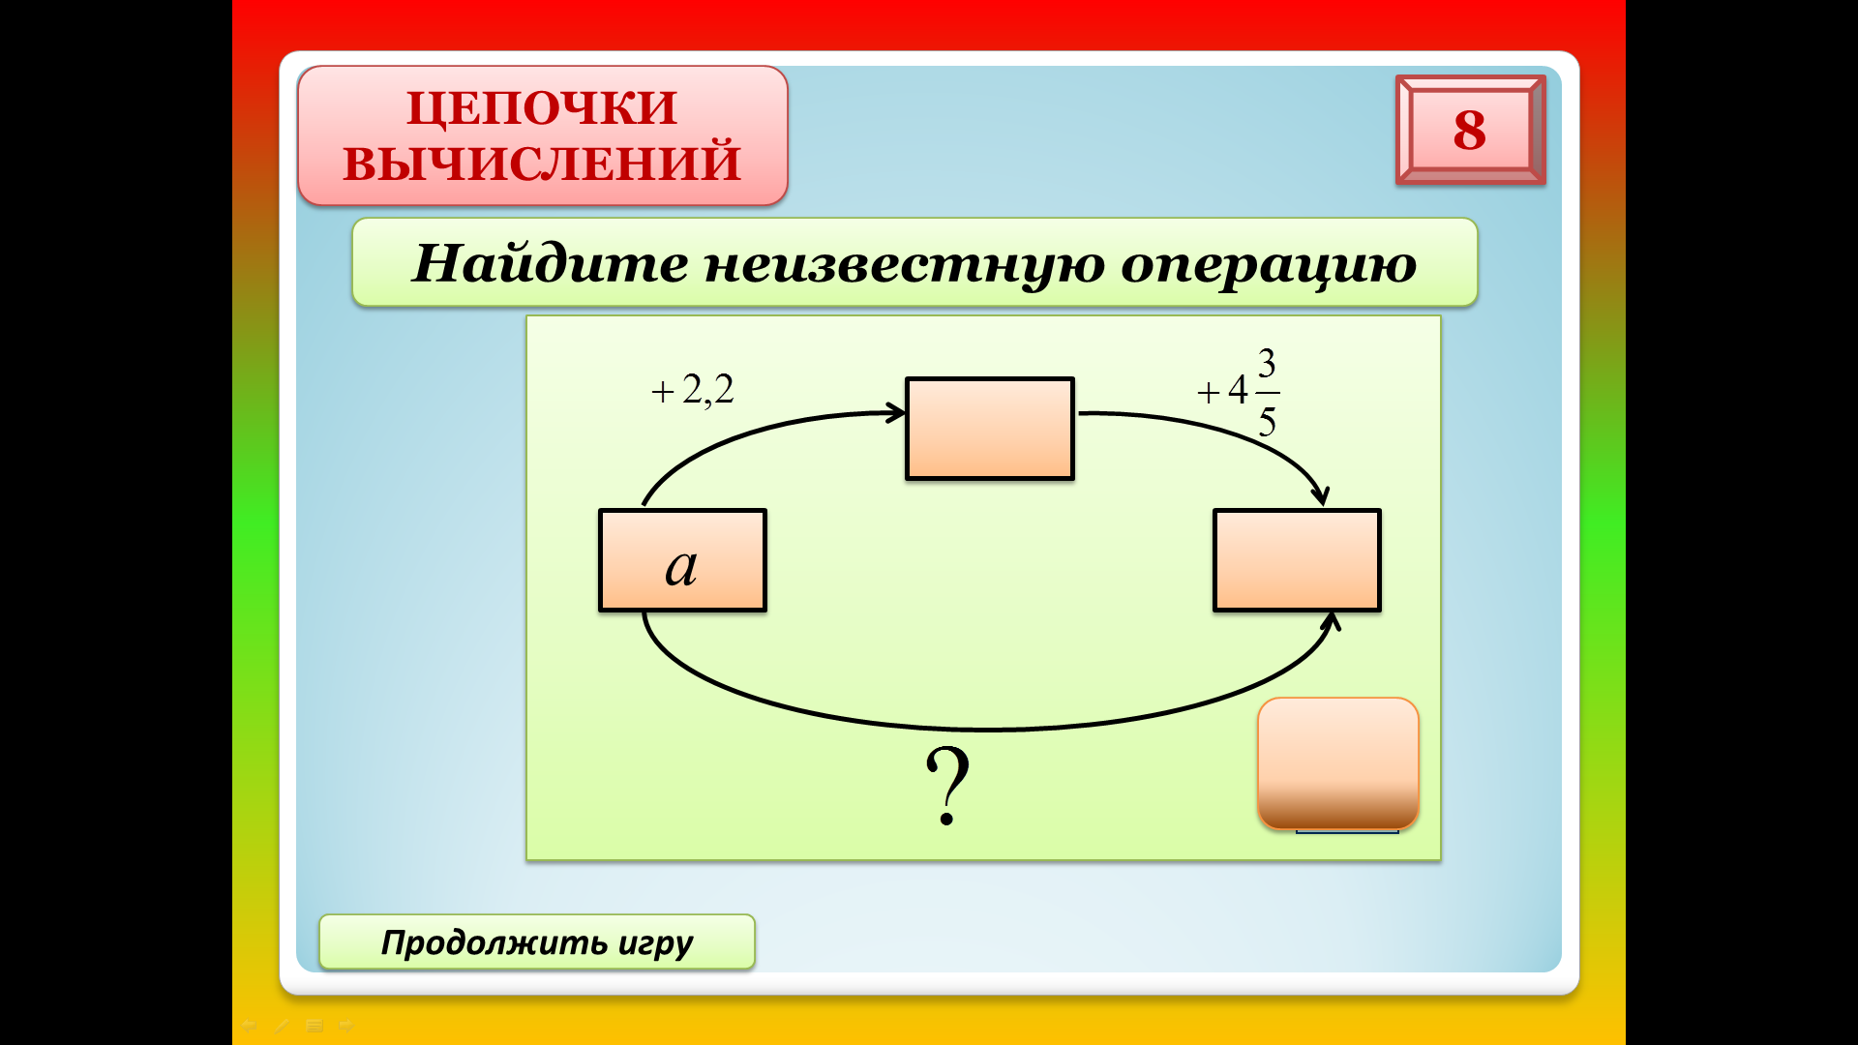
Количество полученных балов дает возможность открыть в загаданном слове соответствующее количество букв.

По открытым буквам необходимо разгадать слово. Ответ: «Окружность» или «περιφέρειа» (греч.).
- Изучение нового материала.
Понятие «окружность» тесно связано с темой урока.
Вопросы учащимся:
- Дайте определение окружности.
- Дайте определение числу радиуса, диаметра окружности.
Задание № 1
С помощью линейки измерить радиус, диаметр и длину данной окружности.
Сформулировать вывод о возможности или невозможности выполнения этого задания с помощью линейки. Предложить другие варианты решения задачи.
Задание № 2. Работа в парах.
Практическая работа . На предметах* :
- Измерить диаметр окружности (d).
- Измерить длину окружности с помощью веревки и линейки. (C).
- Найти отношение длины окружности к диаметру ($\frac{С}{d}$).
- Результаты измерений и вычислений занести в таблицу:
d | C | $$\frac{С}{d}$$

Представление и обсуждение результатов работы.
Формулировка вывода:
- Длина окружности … больше ее диаметра
- Отношение длины окружности к диаметру …
Учащиеся делают вывод о том, что длина окружности примерно в 3 раза больше ее диаметра. Определение точного значения вызывает затруднения.
- Историческая справка о числе π (рассказ заранее подготовлен несколькими учащимися класса).
Задача о нахождении числа, показывающего отношение длины окружности к ее диаметру, решалась на протяжении веков, например:
- В Папирусе АХМЕСА (2000 до н.э.) это значение равно 3,1605;
- В Вавилоне (5 век до н.э.) пользовались числом 3,1215;
- В индийских «сутрах» (техническое руководство при строительстве 6-5 века до н.э.) имеются правила, из которых вытекает, что это число равно 3,008;
- Наиболее древняя формулировка нахождения числа «ПИ» содержится в стихах индийского математика АРИАБХАТЫ (5-6 век):
Прибавь 4 к сотне и умножь на 8,
Потом ещё 62 000 прибавь.
Когда поделишь результат на 20 000,
Тогда откроется тебе значенье
Длины окружности к двум радиусам отношенье.
- АРХИМЕД (3 век до н.э.) При оценке этого значения получил 3,1418;
- Впервые обозначение появилось у английского математика Уильяма Джонса (1706г);
- Леонард Эйлер опубликовал работу, в которой было вычислено 153 цифры числа «ПИ»;
-Только с появлением ЭВМ значение «пи» было вычислено с 30 000 000 знаков.
- Если это число распечатать, то оно займёт 30 томов по 400 страниц.
14 марта в мире отмечается один из самых необычных праздников – «День числа Пи». В американском написании 14 марта выглядит как 3.14, отсюда и объяснение, почему именно в этот день отмечается этот праздник. Если быть точнее, то поздравлять окружающих с днем «пи» нужно в марте 14-го в 1:59:26, в соответствии с цифрами числа «пи» – 3,1415926… Знаменательно, что праздник числа Пи совпадает с днем рождения одного из наиболее выдающихся физиков современности - Альберта Эйнштейна.
Интересные факты о числе π:
- Германский король Фридрих Второй был настолько очарован этим числом, что посвятил ему… целый дворец Кастель дель Монте, в пропорциях которого можно вычислить Пи. Сейчас волшебный дворец находится под охраной ЮНЕСКО.
- Памятник числу π перед зданием Музея искусств в Сиэтле.

Учащимся предлагается решить задачу о Египетских пирамидах:

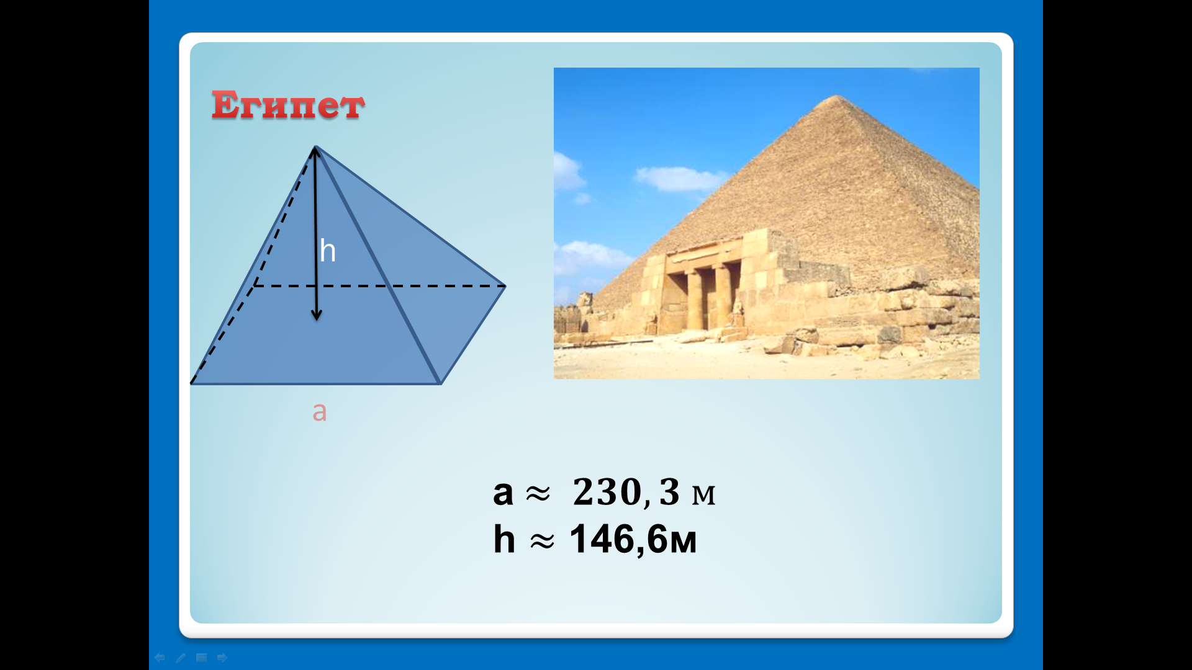

Ответ: 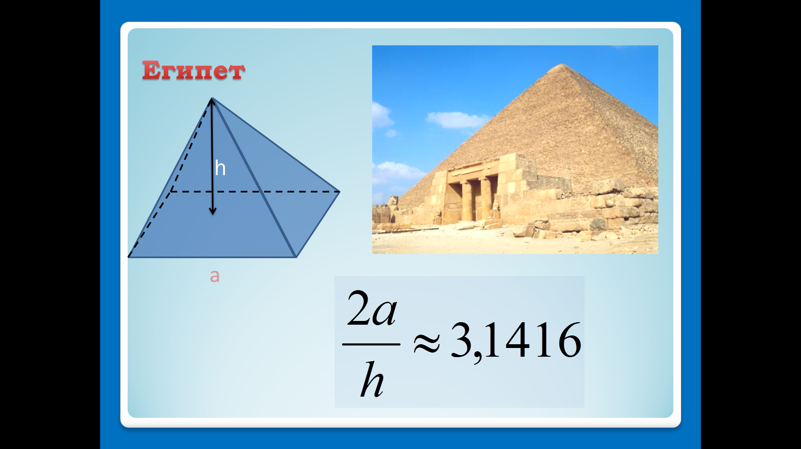
Учащиеся формулирую вывод о том, что роль числа π в математике шире, чем предполагалось ранее.

- Усвоение и закрепление материала.

Вопросы учащимся:
- Дайте определение числу π ?
- Чему равно число π ?
- Как найти длину окружности?

Задача 1. Диаметр Луны приблизительно равен 3476км. Найдите длину лунного экватора (с точностью до сотен километров).
Задача 2. Диаметр Солнца равен 1392000км. Найдите длину солнечного экватора (с точностью до тысяч километров).
Задача 3. Длина земного экватора приблизительно 40 тыс.км. Найдите диаметр и радиус земного экватора (с точностью до сотен километров).

- Рефлексия. Подведение итогов.
- Домашнее задание:
Внимание! Конкурс!
- На самую оригинальную открытку ко дню π
- На текст песни, а может быть и клип, посвященный числу π
- Рекламный ролик числа π
- Лучшую карикатуру на тему «3:14 в пользу математики»

